Inspirace pro návrhy vazeb na ruční vzorovací stávek MEGADO
2 možnosti: 30 + 2 listy (velikost střídy 30 x Y) nebo 16 listů (velikost střídy 16 x Y)

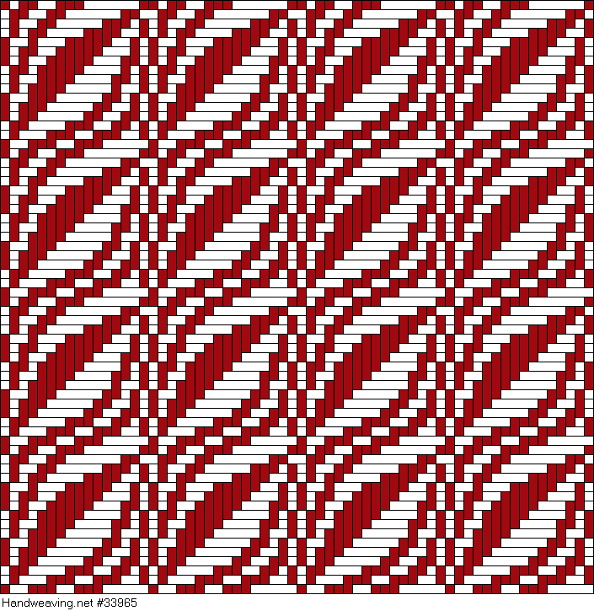  vlnitý kepr | 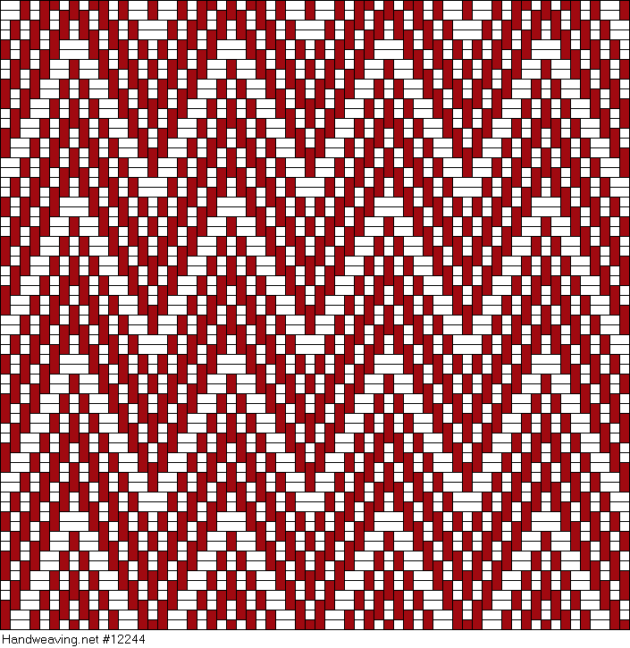  hrotový kepr | vzorovaný kepr (stínování)
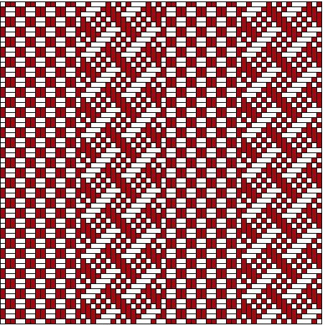  kombinace dvou vazeb | 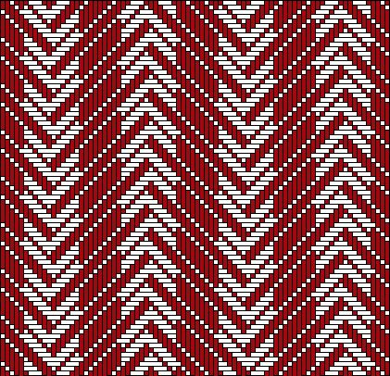  kombinace dvou vazeb | vzorovaný kepr (stínování)
kombinace vazeb | atlas s motivem v osnov. efektu | 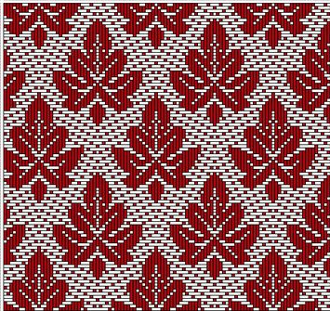  atlas s motivem
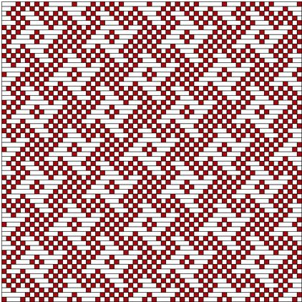  plátno s motivem v útk. efektu | 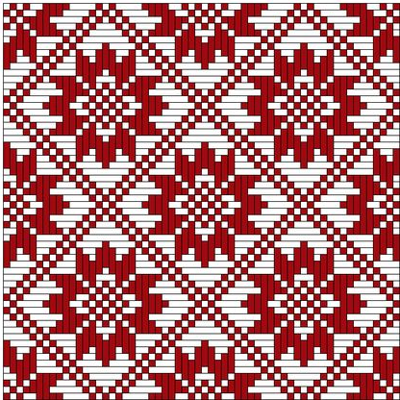  motiv | motiv v atlasové vazbě

kombinace kepru a rypsu | 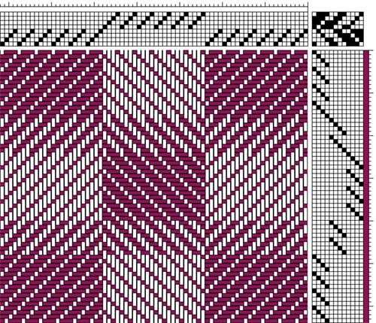  vzorování keprovými vazbami | kepr (osnovní a útkový efekt)
kombinace dvou vazeb | vzorování keprovými vazbami | 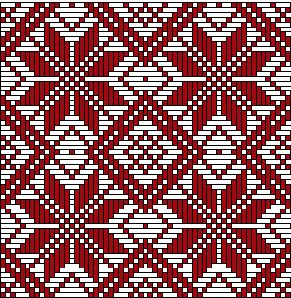  motiv (vazba na 16 listů)
vazba na 8 listů | atlas s motivem v osnov. efektu | 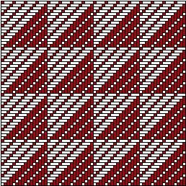  vzorovaný kepr (16 listů)
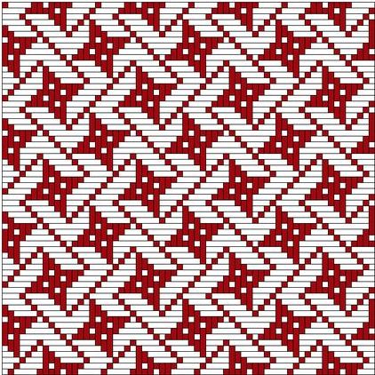  motiv (pro 16 listů) | 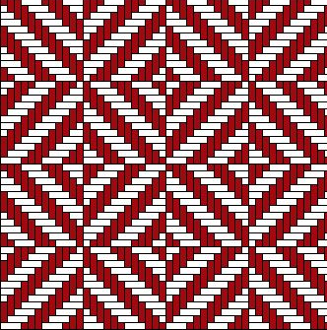  vzorování do čtverců keprem | 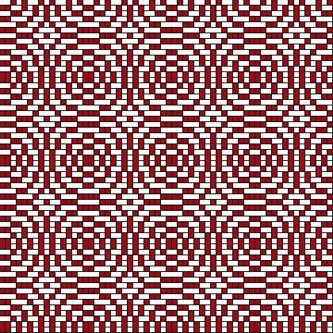  motiv z rypsových vazeb

